ALUMNO: ______________________________________________________________
Contenido | Mi Familia
Objetivo de Aprendizaje. | Reconocer sucesos significativos de su historia personal y familiar en diversas situaciones.
Actividad. | - Observar video.  https://www.youtube.com/watch?v=3Ph23pQgkl4  - Comentar y describir los tipos de familia. Conversar sobre la familia y los miembros que la componen.  - Colorear lámina de la Familia
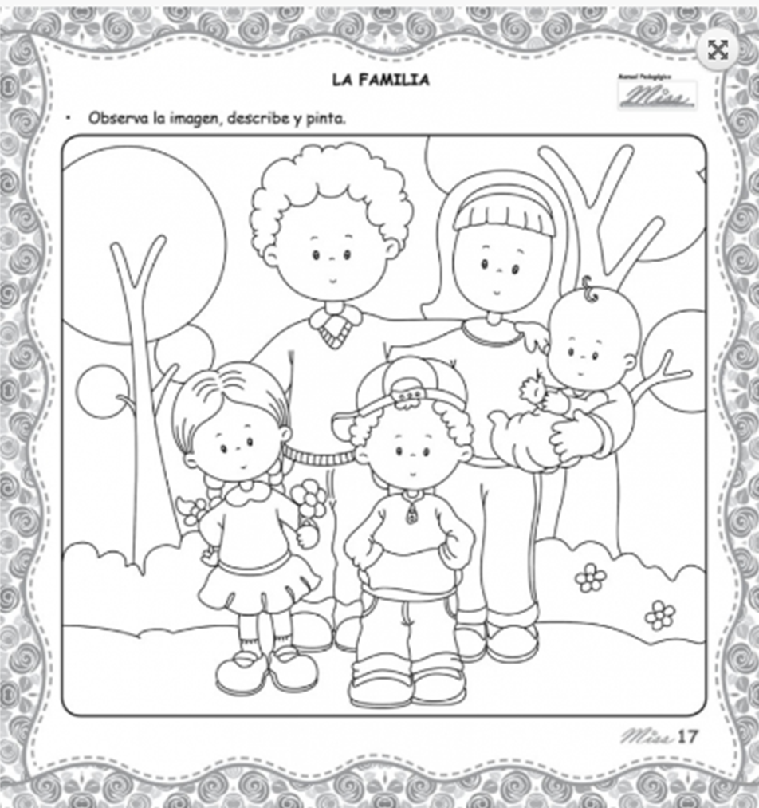

ALUMNO: ______________________________________________________________
Contenido | Tú Árbol Geneologico
Objetivo de Aprendizaje. | Describir características de las formas de vida de su comunidad a través de relatos y fotos familiares entre otras
Actividad. | Observar imagen. nombrar miembros de la Familia. Dibujar o pegar fotos y elaborar árbol genealógico. Puedes hacerlo en esta guía o elaborar la actividad en una cartulina.  Ver video https://www.youtube.com/watch?v=CtiGOIQYwhs
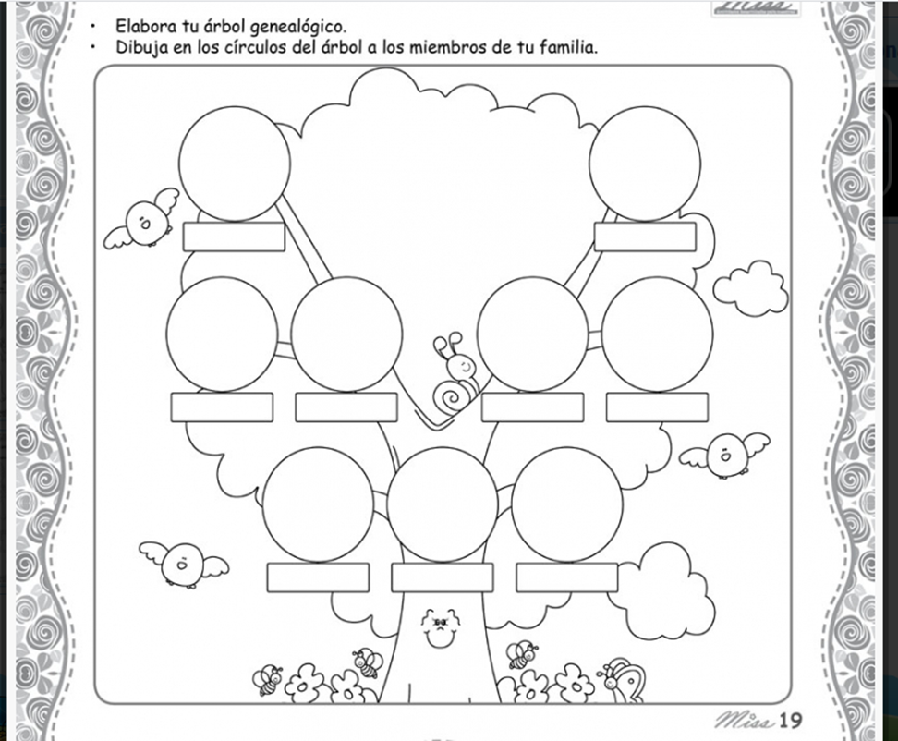

ALUMNO: ______________________________________________________________
Contenido | Órganos de los sentidos.
Objetivo de Aprendizaje. | Distinguir una variedad progresivamente más amplia de animales y plantas respecto a sus características (tamaño, color textura, etc.)
Actividad. | Observar la imagen. Libro Balancín página 37.  Nota: Los alumnos que ya tengan el libro en casa esta actividad la realizan en su libro. Siguiendo las instrucciones que aparecen en la página.
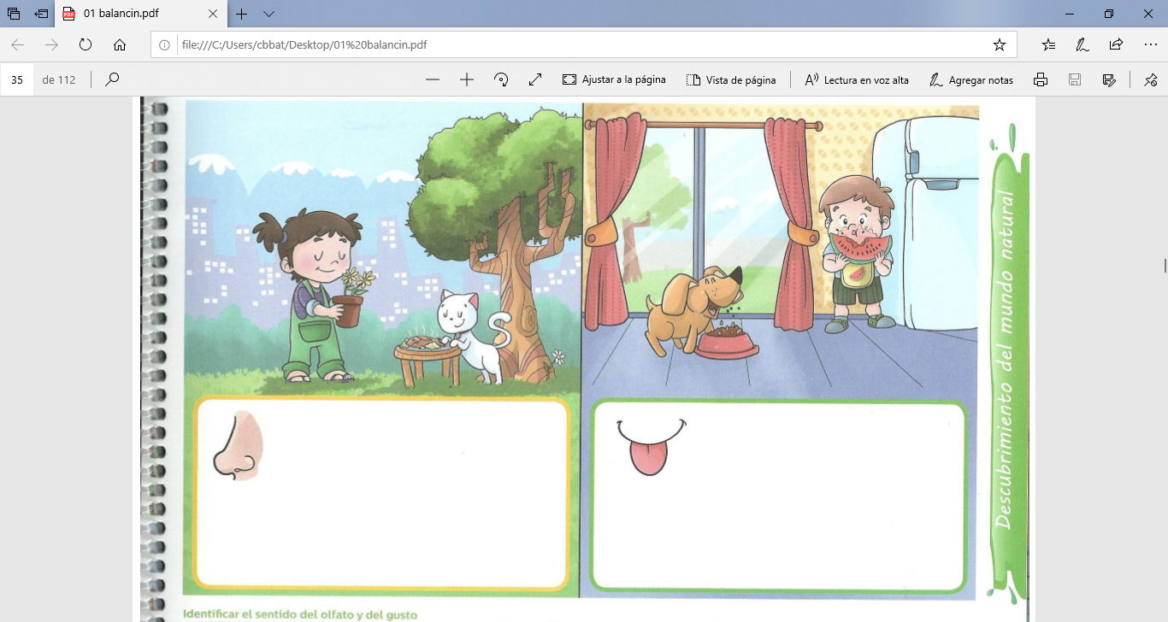

Responder: ¿Que hace Eli y su gatita Pelusa?
¿Qué parte del cuerpo utilizan para para sentir el aroma de las cosas?
¿Qué hace Mateo y su perro Milo? ¿Qué parte del cuerpo utilizan para sentir el sabor de las cosas?
Actividad: En el recuadro amarillo dibuja algo que te guste oler y en el recuadro verde algo que te guste comer.

ALUMNO: ______________________________________________________________
Contenido | Partes de una planta
Objetivo de Aprendizaje. | Reconocer que el aire y el agua son elementos vitales para las personas y las plantas.
Actividad. | Las plantas, se componen de raíces, tallos, hojas, flor. Observa la imagen, describe lo que ves. Comenta  Completar las plantas con las partes que faltan. Colorear.
